„Der Besuch der alten Dame“

Aufgabe 1
Hast du den Aufbau so skizziert und beschriftet? Gib dir die entsprechenden Punkte.

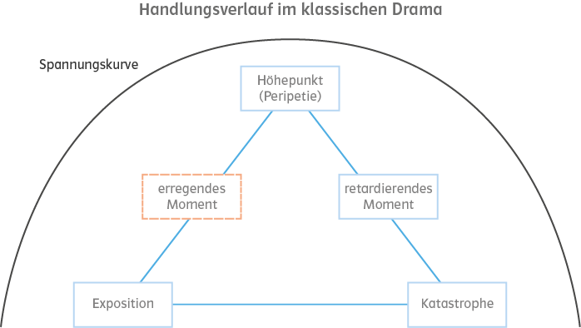

Du hast ______ von 5 Punkten erreicht.

Aufgabe 2
Hast du den Aufbau so beschrieben? Gib dir die entsprechenden Punkte.

Die Einführung in ein Drama wird Exposition genannt. Sie dient dazu, die Ausgangssituation
mit Ort, Zeit und Figuren vorzustellen.
Im erregenden Moment beginnt sich der Konflikt abzuzeichnen, der sich bis zum
Höhepunkt (Peripetie) entwickelt. Jetzt kommt es zu einem Umschwung der Handlung.
Anschließend kommt es zur Verzögerung der Handlung, dem retardierenden Moment.
Am Ende wird der Konflikt gelöst. Die Tragödie endet in einer Katastrophe, die Komödie endet
mit einem Happy End.

Du hast ______ von 5 Punkten erreicht.

Aufgabe 3
Hast du die Lücken so oder so ähnlich gefüllt? Gib dir die entsprechenden Punkte.

Das Drama „Der Besuch der alten Dame“ wurde von Friedrich Dürrenmatt geschrieben und
im Jahr 1956 veröffentlicht. Es geht darin um die Rückkehr von Claire Zachanassian,
die sich an dem Dorf Güllen für das Verhalten ihres damaligen Geliebten Alfred Ill und
der Reaktion des ganzen Dorfes darauf, rächen will.
Vor über 45 Jahren hatte die damals 17-jährige Klara Wäscher in der Kleinstadt Güllen
ein Verhältnis mit dem 19-jährigen Alfred Ill. Als sie schwanger wurde,
leugnete Ill die Vaterschaft und gewann einen Gerichtsprozess gegen sie, woraufhin Claire
die Stadt verlassen musste.
Nach fast fünf Jahrzehnten kehrt sie nach Güllen zurück und
setzt eine hohe Geldsumme als Kopfgeld für Ill aus.
Die Bürger reagieren entsetzt und befinden sich in einem moralischen Konflikt.
Im Verlauf des Dramas beginnen die Bürger, über ihre Verhältnisse zu leben und
rechnen mit dem Erhalt des Geldes.
Am Ende wird Ill von den Bürgern umgebracht, so wie Claire es verlangt hat.
In dem Drama gibt es verschiedene Zeitebenen. Zum einen erfährt der Zuschauer durch Berichte
Claires und durch die Gespräche Claires mit Ill viel über die Vergangenheit.
Die Vorfälle damals haben Auswirkungen auf die Gegenwart, weil sich Claire nun rächen will.
Die Orte im Drama haben viel mit den Zeitebenen zu tun. In der Vergangenheit waren für Claire
besonders die Orte Konradsweilerwald und Petersche Scheune wichtig. Sie besucht sie
in der Gegenwart noch einmal, um sich an die Vergangenheit zu erinnern.
An der Vielfalt der Orte und der unterschiedlichen Zeitebenen wird deutlich, dass sich Friedrich
Dürrenmatt nicht an die klassische Einheit von Ort und Zeit hält.
Der zentrale Konflikt im Drama dreht sich um die Frage, ob man für Geld alles kaufen kann.
Claire macht den Bürgern Güllens ein verlockendes Angebot,
ganze Stadt gekauft und die Bürger in den Ruin getrieben.
Es stellt sich die Frage, was mehr wiegt: die Moral oder das Geld.
Dürrenmatt zeigt am Schluss des Dramas, dass die Verlockung des Geldes zu groß ist.
Allgemein zeigt das Drama, wie man Menschen in Not ausnutzen kann und welche Macht
das Geld hat. Ich persönlich finde, (Beispiel) dass das Drama die Menschen sehr negativ
darstellt, sie alle als käuflich und nur an Materiellem interessiert zeigt.

Du hast ______ von 26 Punkten erreicht.

